**MODELO ENTIDAD – RELACIÓN**

**Elaborado por:**

**DIEGO FERNANGO GONZALEZ ORTIZ.**

**JUAN FELIPE ORTIZ TRILLOS.**

**SERGIO ANDRES CARRILLO MUÑOZ.**

**Profesora:**

**Martha Yolanda Díaz Sánchez**

**Universidad Industrial de Santander**

**Bucaramanga**

**2018**

Contenido

**Historia de los modelos entidad relación** 2

**Usos de los diagramas entidad-relación** 2

**Los componentes y las características de un diagrama ER** 3

**Entidad:** 3

**Relación:** 4

**Atributo:** 5

**Cardinalidad:** 6

**Creación de mapas de lenguaje natural** 6

**Limitaciones de los modelos y diagramas ER** 7

**Conclusiones:** …………………………………………………....8

**Historia de los modelos entidad relación**

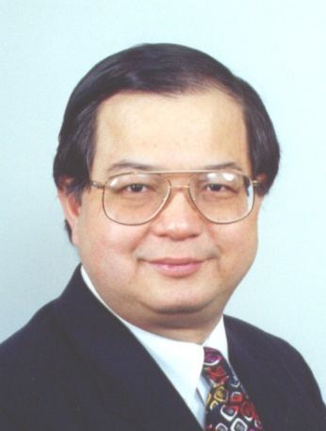Es el modelo de datos más ampliamente usado para el diseño de bases de datos. Fue creado por Peter Chen y llamado "Modelo entidad-relación: hacia una visión unificada de los datos" en el año 1976. En 1988 el ANSI seleccionó el modelo ER como el modelo estándar para los sistemas de diccionarios de recursos de información (IRDS). Originalmente el modelo ER sólo incluía conceptos básicos como entidad, relación y atributos. Luego se agregaron otros conceptos como atributos compuestos y las jerarquerías de generalización.

El modelo Entidad-Relación ha sido la base para diversas metodologías sobre análisis y diseño de sistemas, herramientas de ingeniería de software asistida por computador ([CASE](https://es.m.wikipedia.org/wiki/CASE)) y repositorios de sistemas. La aproximación ER ha sido posicionada como la mejor metodología para el diseño de bases de datos, y como una de las mejores metodologías para el desarrollo de sistemas. El concepto de [hipertexto](https://es.m.wikipedia.org/wiki/Hipertexto)(hypertext), que hace a la [World Wide Web](https://es.m.wikipedia.org/wiki/World_Wide_Web) extremadamente popular, es bastante similar al concepto central del Modelo ER. Asimismo, el Modelo ER es la base de algunos trabajos más recientes sobre metodologías de análisis y diseño orientadas a objetos, y de la [Web Semántica](https://es.m.wikipedia.org/wiki/Web_Sem%C3%A1ntica) (Semantic Web). En este sentido, el lenguaje de modelado [UML](https://es.m.wikipedia.org/wiki/Lenguaje_Unificado_de_Modelado) tiene sus raíces en el Modelo ER.

El trabajo del Dr. Chen es una de las piedras angulares en la ingeniería del software, y especialmente en la ingeniería del software asistida por computador (Computer-Aided Software Engineering – CASE).

**Usos de los diagramas entidad-relación**

* **Diseño de bases de datos:**los diagramas ER se usan para modelar y diseñar bases de datos relacionales, en términos de reglas de negocio y lógicas (en un modelo de datos lógicos) y en términos de la tecnología específica que se implementará (en un modelo de datos físicos). En ingeniería de software, un diagrama ER a menudo es un primer paso para determinar los requisitos de un proyecto de sistemas de información. También se usa más adelante para modelar una base de datos en particular o varias. Una base de datos relacional tiene una tabla relacional equivalente y puede expresarse así potencialmente, según sea necesario.
* **Solución de problemas de bases de datos:**los diagramas ER se usan para analizar las bases de datos existentes con el fin de hallar y resolver problemas de lógica o implementación. Al dibujar un diagrama se debería descubrir dónde está el problema.
* **Sistemas de información empresarial:**los diagramas se usan para diseñar o analizar las bases de datos relacionales empleadas en procesos de negocio. Cualquier proceso de negocio que utilice datos de campo relacionados con entidades, acciones e interacción puede beneficiarse potencialmente de una base de datos relacional. Puede simplificar procesos, revelar información de forma más sencilla y mejorar los resultados.
* **Reingeniería de procesos de negocio (BPR):**Los diagramas ER ayudan a analizar las bases de datos empleadas en la reingeniería de procesos de negocio y en el modelado de la configuración de una nueva base de datos.
* **Educación:**las bases de datos son el método actual de almacenamiento de información relacional para propósitos educativos y la posterior recuperación. Así, los diagramas ER pueden ser útiles para la planificación de esas estructuras de datos.
* **Investigación:** como hay muchas investigaciones centradas en los datos estructurados, los diagramas ER pueden desempeñar un papel fundamental en la configuración de bases de datos útiles para analizar los datos.

**Los componentes y las características de un diagrama ER**

Los diagramas ER se componen de entidades, relaciones y atributos. También representan la cardinalidad, que define las relaciones en términos de números. Puedes ver un glosario a continuación:

**Entidad:**

Algo que se puede definir, como una persona, objeto, concepto u evento, que puede tener datos almacenados acerca de este. Piensa en las entidades como si fueran sustantivos. Por ejemplo: un cliente, estudiante, auto o producto. Por lo general se muestran como un rectángulo.

**Tipo de entidad:**un grupo de cosas que se pueden definir, como estudiantes o atletas, mientras que la entidad sería el estudiante o atleta específico. Otros ejemplos son clientes, autos o productos.

**Conjunto de entidades:**es igual que un tipo de entidad, pero se define en un momento determinado, como por ejemplo estudiantes que se inscribieron en una clase el primer día. Otros ejemplos son clientes que realizaron una compra en el último mes o autos registrados actualmente en Florida. Un término relacionado es una instancia, en la que una persona determinada o un auto específico podría ser una instancia del conjunto de entidades.

**Categorías de entidades:** las entidades se clasifican en fuertes, débiles o asociativas. Una **entidad fuerte** se puede definir únicamente por sus propios atributos, en cambio, una **entidad débil** no. Una entidad asociativa es aquella que relaciona entidades (o elementos) dentro de un conjunto de entidades.

**Claves de entidad:** se refiere a un atributo que únicamente define una entidad en un conjunto de entidades. Las claves de entidad se dividen en superclave, clave candidata o clave primaria.

* **Superclave:**un conjunto de atributos (uno o más) que juntos definen una entidad en un conjunto de entidades.
* **Clave candidata:**es una superclave mínima, es decir, contiene el menor número posible de atributos para seguir siendo una superclave. Un conjunto de entidades puede tener más de una clave candidata.
* **Clave primaria:**es una clave candidata seleccionada por el diseñador de la base de datos para identificar únicamente al conjunto de entidades.
* **Clave extranjera:**identifica la relación entre las entidades.

**Relación:**

Cómo las entidades interactúan o se asocian entre sí. Piensa en las relaciones como si fueran verbos. Por ejemplo, el estudiante mencionado podría inscribirse en un curso. Las dos entidades serían el estudiante y el curso, y la relación representada es el acto de inscribirse, que conecta ambas entidades de ese modo. Las relaciones se muestran, por lo general, como diamantes o etiquetas directamente en las líneas de conexión.

* **Relación recursiva:**la misma entidad participa más de una vez en la relación.

**Atributo:**

Una propiedad o característica de una entidad. A menudo se muestra como un óvalo o círculo.

* **Categorías de los atributos:**los atributos se clasifican en simples, compuestos y derivados, así como de valor único o de valores múltiples.
* **Atributo descriptivo:**una propiedad o característica de una relación (frente a una entidad).
* **Simples:** significa que el valor del atributo es mínimo y ya no puede dividirse, como un número de teléfono.
* **Compuestos:**los sub-atributos surgen de un atributo.
* **Derivados:**los atributos se calculan o derivan de otro atributo, por ejemplo, la edad se calcula a partir de la fecha de nacimiento.
* **Valores múltiples:**se denota más de un valor del atributo, como varios números de teléfono para una persona.
* **Valor único:** contienen solo un valor de atributo. Los tipos se pueden combinar, por ejemplo, puede haber atributos de valor único simples o atributos de múltiples valores compuestos.

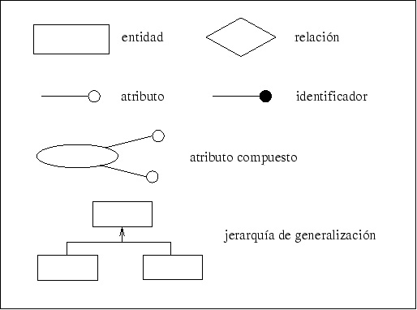

**Cardinalidad:**

Define los atributos numéricos de la relación entre dos entidades o conjuntos de entidades. Las tres relaciones cardinales principales son uno a uno, uno a muchos y muchos a muchos. Un **ejemplo de uno a uno** sería un estudiante asociado a una dirección de correo electrónico.

Un **ejemplo de uno a muchos (o muchos a uno, en función de la dirección de la relación) sería** un estudiante que se inscribe en muchos cursos, y todos esos cursos se asocian a ese estudiante en particular.

**Un ejemplo de muchos a muchos sería** los estudiantes en grupo están asociados a múltiples miembros de la facultad y a su vez los miembros de la facultad están asociados a múltiples estudiantes.

**Vistas de cardinalidad:** la cardinalidad puede estar del lado opuesto o del mismo, en función de dónde se muestran los símbolos.

**Restricciones de cardinalidad:**Los números máximos o mínimos que se aplican a una relación.

**Creación de mapas de lenguaje natural**

Los componentes ER pueden reflejar las categorías gramaticales, eso fue lo que hizo Peter Chen. Esto muestra cómo un diagrama ER se compara con un diagrama gramatical:

* **Sustantivo común:**tipo de entidad. Ejemplo: estudiante.
* **Sustantivo propio:**entidad. Ejemplo: Sally Smith.
* **Verbo:** tipo de relación. Ejemplo: se inscribe (por ej. en un curso, que podría ser otro tipo de entidad).
* **Adjetivo:** atributo de una entidad. Ejemplo: principiante.
* **Adverbio:**atributo de una relación. Ejemplo: digitalmente.

ERROL es un lenguaje de consulta de base de datos que imita las construcciones del lenguaje natural. ERROL se basa en álgebra relacional extendida (RRA) y funciona con modelos ER, capturando sus aspectos lingüísticos.

**Limitaciones de los modelos y diagramas ER**

* **Exclusivo para datos relacionales:**comprende que el propósito es solo mostrar las relaciones. Los diagramas ER muestran únicamente la estructura relacional.
* **Inadecuado para datos no estructurados:** a menos que los datos se delineen claramente en campos, filas o columnas diferentes, es probable que los diagramas ER tengan un uso limitado. Lo mismo sucede con los datos semiestructurados, porque solo algunos datos serán útiles.
* **Complicaciones al realizar una integración con una base de datos existente:** usar modelos ER para realizar una integración con bases de datos existentes puede ser un desafío debido a las diferentes arquitecturas.

**Como dibujar un diagrama ER**

* **Propósito y alcance:**definen el propósito y el alcance de lo que estás analizando o modelando.
* **Entidades:** identifican las entidades involucradas. Cuando estés listo, comienza a dibujarlas en rectángulos (o en la figura que selecciones en tu sistema) y etiquétalas como sustantivos.
* **Relaciones:** determinan cómo se relacionan todas las entidades. Dibuja líneas entre ellas para indicar las relaciones y etiquétalas. Algunas entidades pueden no estar relacionadas, y eso está bien. En diferentes sistemas de notación, la relación se puede etiquetar en un diamante, otro rectángulo o directamente sobre la línea de conexión.
* **Atributos:** brindan más detalles mediante la adición de atributos clave de las entidades. Los atributos a menudo se muestran como óvalos.
* **Cardinalidad:** muestra si la relación es 1-1, 1-muchos o muchos a muchos.

**EJEMPLOS**:

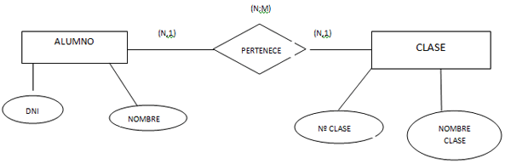

En este modelo ER se tiene dos entidades “ALUMNO” y “CLASE” cada una con sus respectivos atributos. Estas entidades están relacionadas por medio de una relación “PERTENECE”, esta relación presenta una cardinalidad de varios a varios.

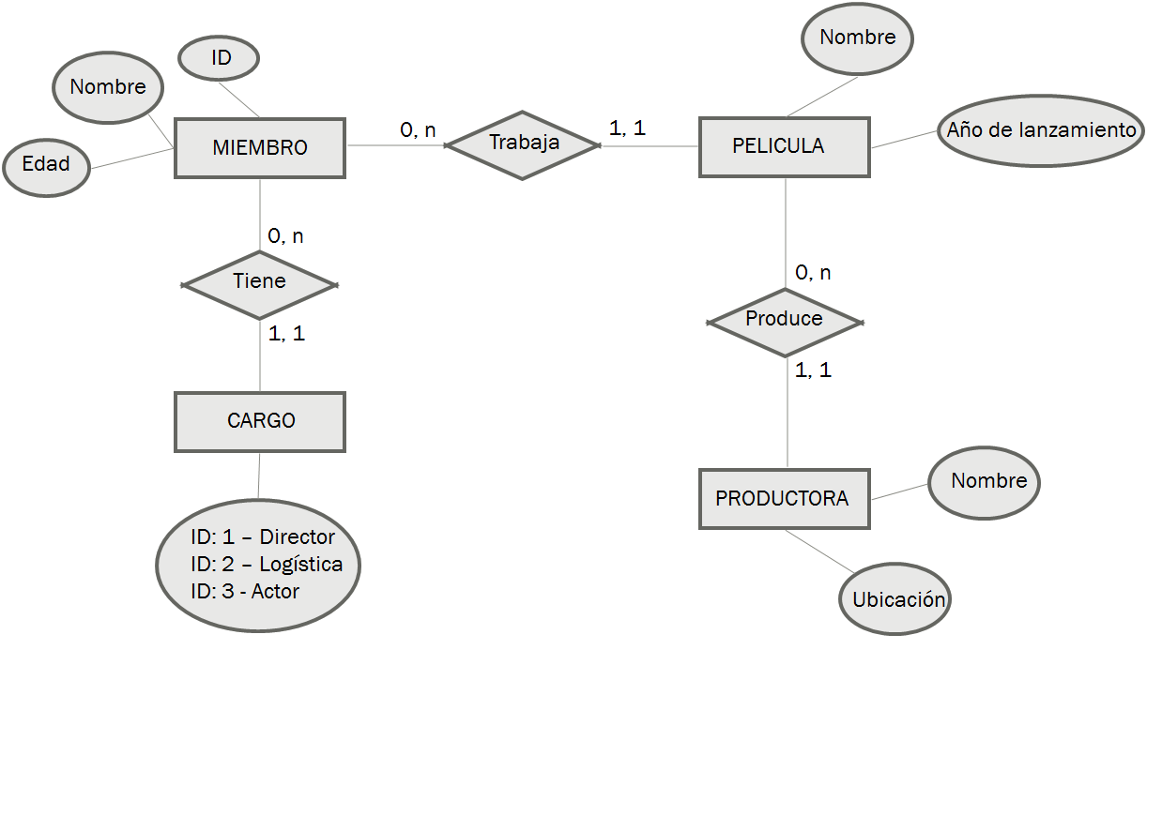

En este modelo ER se tienen 4 relaciones “CARGO”, “MIEMBRO”, “PELICULA”, “PRODUCTORA” cada una con sus respectivos atributos. La entidad miembro tiene una clave primaria “ID” la cual también es una clave externa para la entidad “CARGO”. Las entidades “MIEMBRO” y “CARGO” tiene una relación “TIENE” la cual es de varios a uno. Las entidad “MIEMBRO” y “PELICULA” tienen una relación “TRABAJA” la cual es de varios a uno. Las entidades “PELICULA” y “PRODUCTORA” tienen una relación “PRODUCE” la cual es de varios a uno.

**Conclusiones:**

* El modelo entidad relación es el modelo más utilizado para el diseño de bases de datos ya que es el modelo más similar a la vida cotidiana.
* Un objetivo del modelo entidad relación es facilitar un método para lograr solucionar un problema de la vida real.
* Aprender y conocer esta herramienta puede facilitar a organizar los datos cuando se quiera crear una base de datos.
* El uso de muchos datos o información puede dificultar un poco el uso de este modelo.

**Bibliografía:**

<http://entidad-relacion.blogspot.com/>

<https://www.lucidchart.com/pages/es/qu%C3%A9-es-un-diagrama-entidad-relaci%C3%B3n>

<https://www.genbeta.com/desarrollo/fundamento-de-las-bases-de-datos-modelo-entidad-relacion>

http://ccdoc-basesdedatos.blogspot.com/2013/02/modelo-entidad-relacion-er.html

Fundamentos-de-bases-de-datos-silberschatz-korth-sudarshan.